
НЕГОСУДАРСТВЕННОЕ ОБРАЗОВАТЕЛЬНОЕ ЧАСТНОЕ УЧРЕЖДЕНИЕ ВЫСШЕГО ОБРАЗОВАНИЯ «МОСКОВСКИЙ ФИНАНСОВО-ПРОМЫШЛЕННЫЙ УНИВЕРСИТЕТ “СИНЕРГИЯ”»

Факультет/Институт |  | Информационные технологии
 |  | (наименование факультета/ Института)
Направление/специальность |  | ИСиП
подготовки: |  | (код и наименование направления /специальности подготовки)
Форма обучения: |  | Очная
 |  | (очная, очно-заочная, заочная)
Лабораторная 1

на тему |  | Разработка структуры проекта
по дисциплине |  |  |  | Инструменты средства разработки программного обеспечения
 |  |  |  | (наименование дисциплины)

Обучающийся |  | Сапрунов Егор
 |  | (ФИО)
Группа |  | ДКИП-201

Преподаватель |  | Сибирёв И.В.
 |  | (ФИО)

Москва 2026 г.

Цель работы:
Разработка структуры проекта и технического задания, а также реализация приложения на языке C# в среде Visual Studio Community 2026 с использованием технологии WPF для решения задач.

Ответы на контрольные вопросы:
1. Этапы разработки ПО:
- Анализ требований → Составление ТЗ → Проектирование → Кодирование → Тестирование → Внедрение → Сопровождение.
2. Зачем нужно ТЗ?
- Фиксирует требования заказчика;
- Определяет цели и задачи разработки;
- Служит основой для приемки проекта;
- Исключает недопонимание между сторонами.
3. Кто разрабатывает ТЗ?
- Системный аналитик;
- Project manager;
- Ведущий разработчик;
- Совместно заказчик и разработчик.
4. Состав ТЗ:
- Введение;
- Основание для разработки;
- Назначение программы;
- Требования к программе и документации;
- Этапы разработки;
- Порядок контроля и приемки.
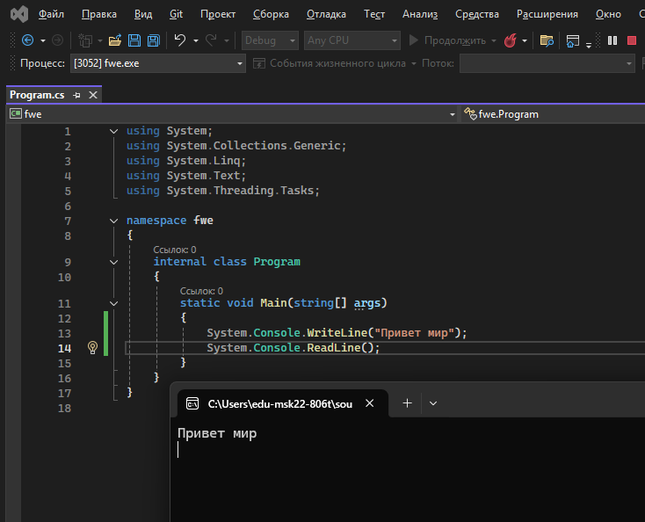

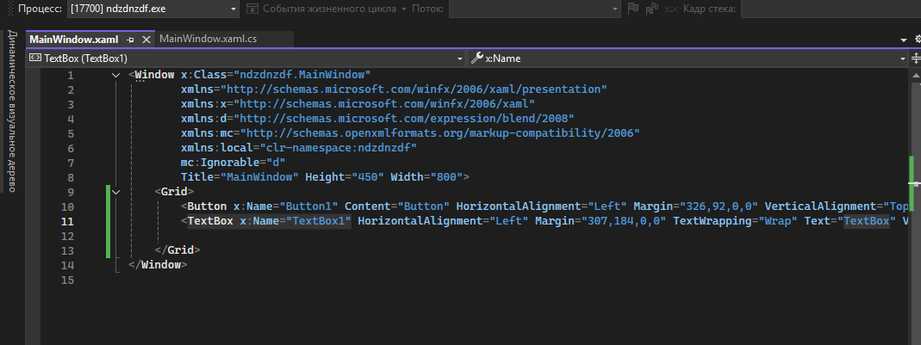
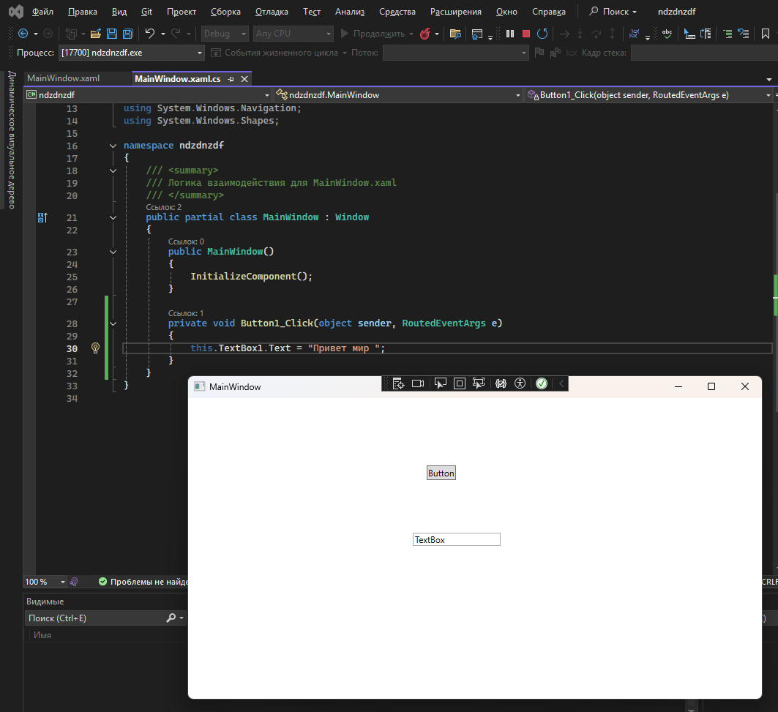

Вариант 18: Известно положение двух ферзей на шахматной доске. Бьют ли они друг друга?

Техническое задание:
- Введение:
Настоящее ТЗ распространяется на разработку программы для определения, бьют ли два ферзя друг друга на шахматной доске 8×8.
- Основание для разработки:
Основанием для разработки является лабораторная работа №001, вариант задания №18, утвержденная преподавателем кафедры информатики и вычислительной техники.
- Назначение:
Ввода координат двух шахматных ферзей на доске 8×8;
Определения, находятся ли ферзи под угрозой друг друга (бьют ли они друг друга)
- Требования к программе:
- Ввод координат двух ферзей (строка и столбец от 1 до 8);
- Проверка корректности ввода;
- Проверка условия: ферзи бьют друг друга если:
- одна строка (горизонталь);
- один столбец (вертикаль);
- одна диагональ (|стр1-стр2| = |кол1-кол2|);
- Вывод результата проверки.
- Требования к интерфейсу:
- Графическое окно (WPF);
- Поля ввода для координат;
- Кнопка «Проверить»;
- Поле вывода результата.
- Требования к документации:
Отчет, включающий листинг программы и руководство пользователя.
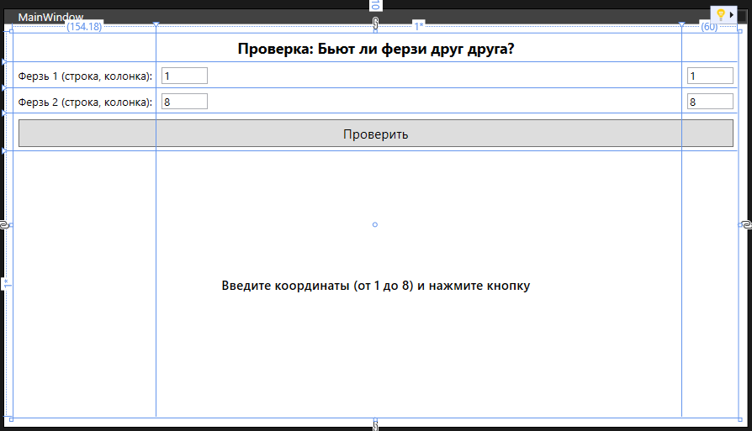
Нарисовал интерфейс XAML
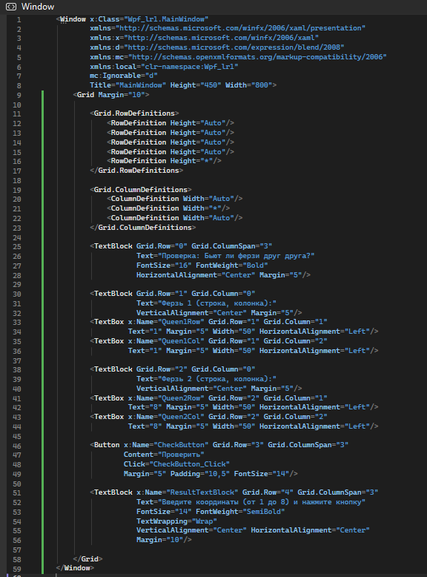
Код интерфейса
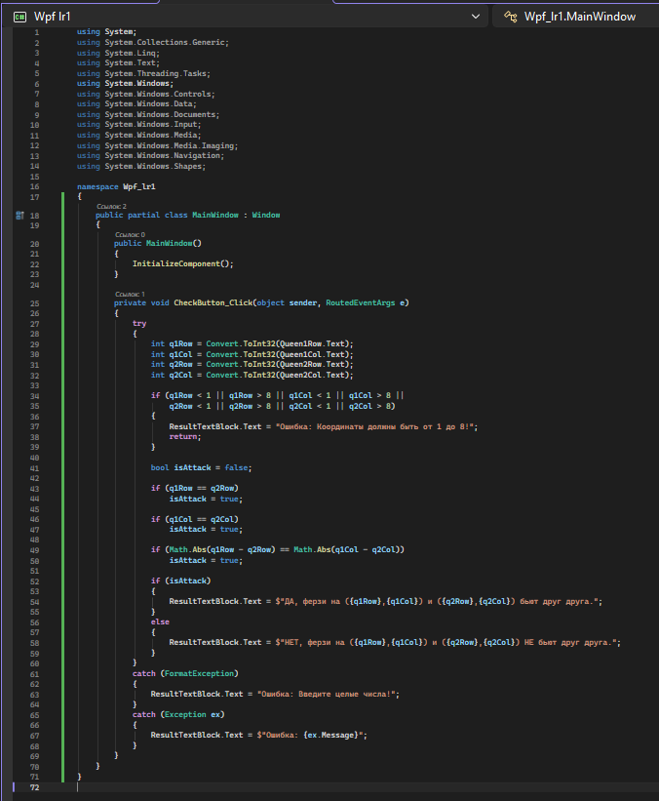

Написал код для работы программы, при нажатии на кнопку.

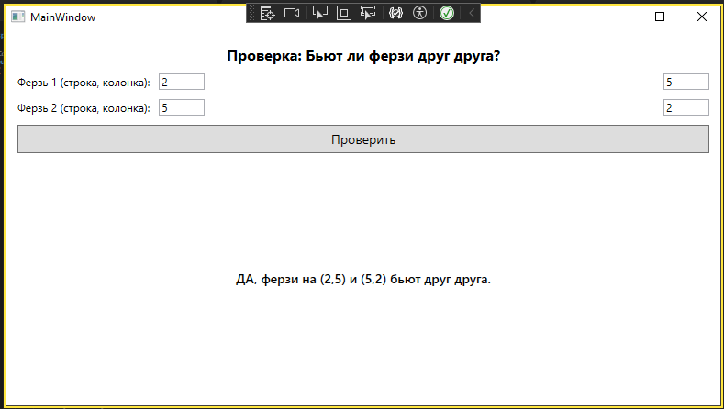

Проверил работоспособность программы.

Вывод:
В ходе лабораторной работы было разработано WPF-приложение на C#, решающее задачу варианта 18. Программа позволяет вводить координаты двух ферзей и определять, находятся ли они под угрозой друг друга.
В процессе работы были освоены:
- создание графического интерфейса в WPF;
- обработка событий (нажатие кнопки);
- работа с текстовыми полями и вывод данных;
- реализация математической модели хода ферзя.
Программа успешно проходит все тестовые случаи: горизонталь, вертикаль, диагональ и отсутствие атаки. Техническое задание выполнено в полном объеме.

